校园无线网路认证操作指南

1、在保证网络连接的情况下，会弹出一个portal页面，需要输入教工号+密码，点击登录正常上网（如果发现自己电脑连接网络以后没有弹portal页面，可以选择手动打开浏览器输入：1.1.1.1去触发portal页面，认证上网，有可能存在浏览器兼容性问题，推荐使用谷歌浏览器）
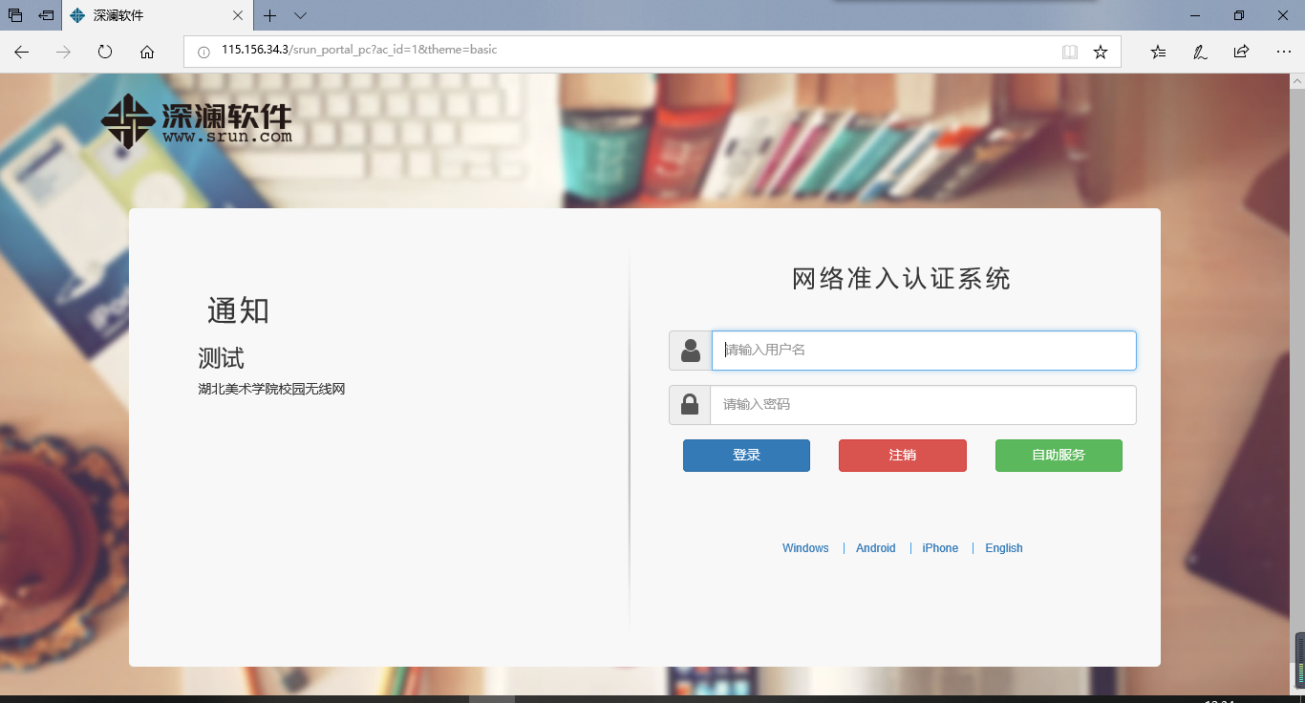
认证成功以后，会显示如下页面：
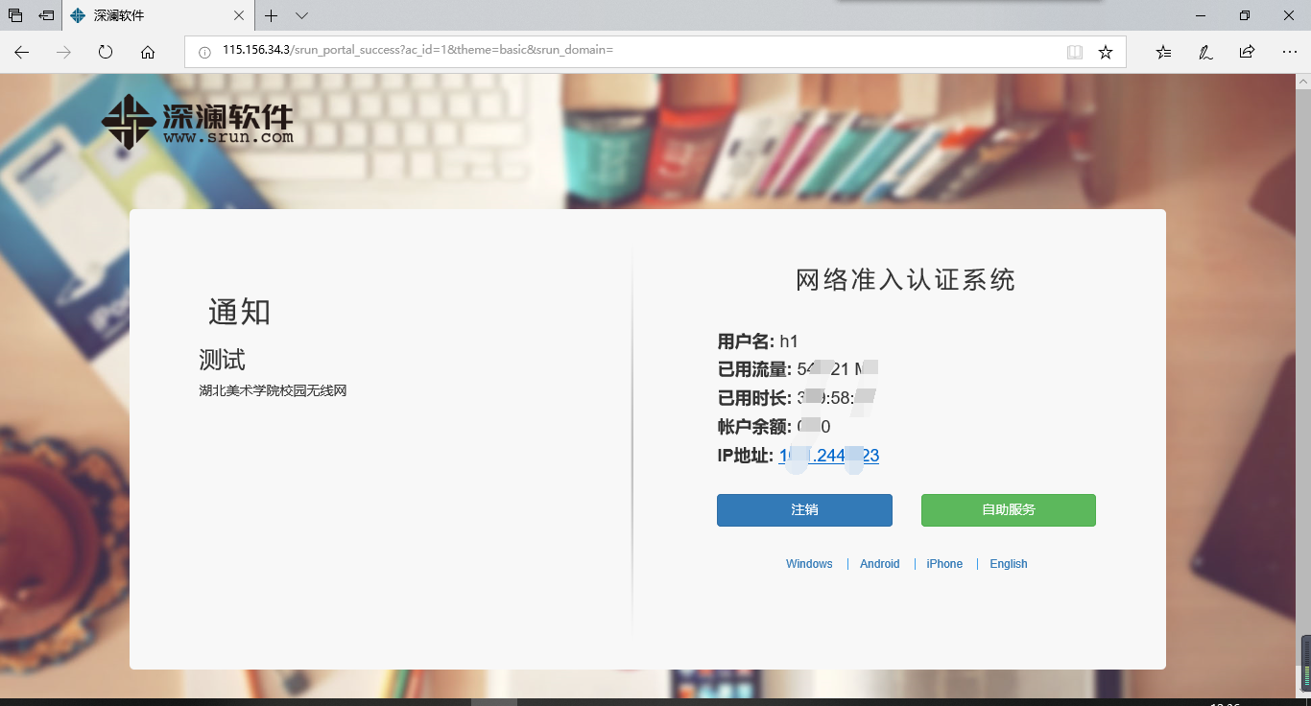

在认证成功的界面里，可以看见自服务按钮，点进去可以看见如下页面或输入地址（http://115.156.34.3）进入自助服务页面输入用户名和密码登录
可以看见自己账号的在线信息，如果发现别人在使用你的账号，可以选择把它踢下线。
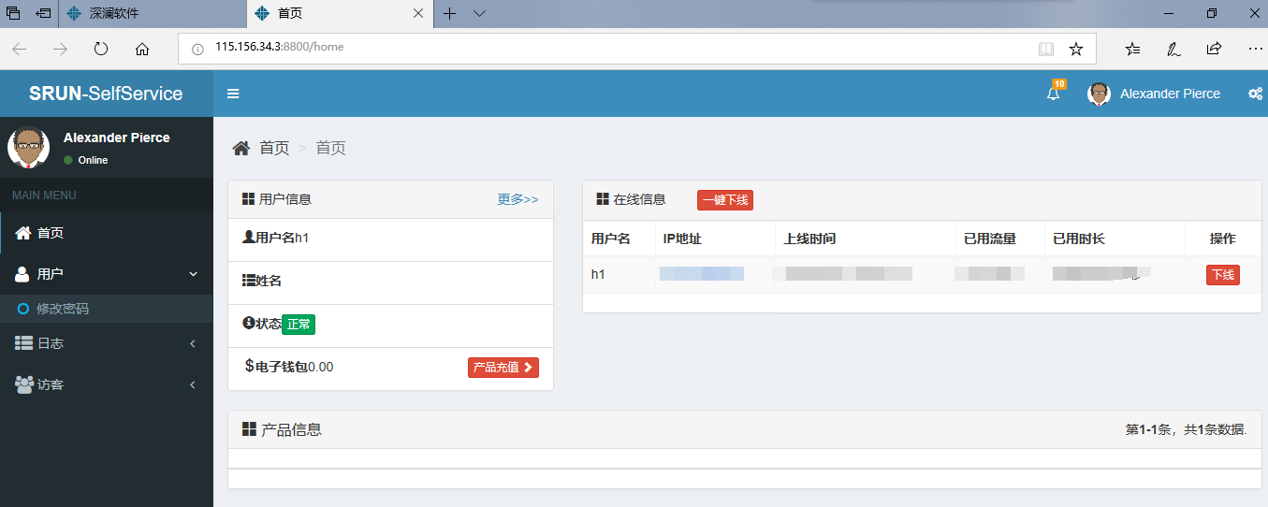

在自服务里面可以更改自己的账号密码
